LES GESTES DE L’ARBITRE
- LES 3 TEMPS
Après avoir sifflé la faute, l’arbitre indique:  a) l’équipe qui va servir,  - la nature de la faute,  - le joueur fautif (si nécessaire).  Etendre le bras du côté de l’équipe qui devra servir |  | 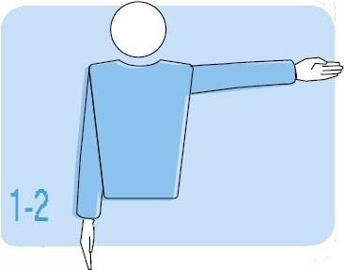
- AUTORISATION DU SERVICE
L’arbitre autorise l’exécution du service après avoir vérifié que le joueur au service est en possession du ballon et que les équipes sont prêtes à jouer.  Déplacer la main pour indiquer la direction du service |  | 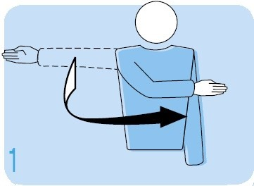
- FAUTES AU CONTRE - FAUTE DE BLOC
Un joueur contre le service, ou le joueur arrière effectue ou participe au contre.  Lever verticalement les deux bras, les paumes en avant. | 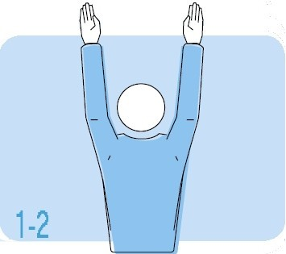
- FAUTE DE POSITION OU DE ROTATION
POSITION : les joueurs doivent respecter leurs positions avant la frappe du serveur  ROTATION : l’équipe qui récupère le service doit respecter l’ordre de rotation  .  Faire un mouvement circulaire avec l’index | 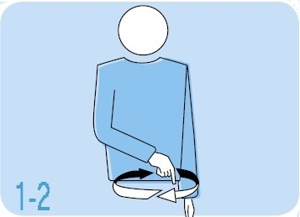
- BALLON “DEDANS” (IN)
Le ballon est “dedans” quand il touche le sol du terrain de jeu, incluant les lignes  Etendre le bras et les doigts ver le sol |  | 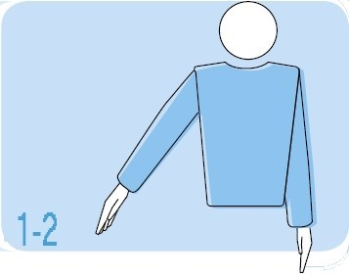
- BALLON “DEHORS” (OUT)

- le ballon touche le sol entièrement en dehors des lignes  - il touche un objet hors du terrain, le plafond ou une personne extérieure au jeu  - il touche les antennes, câbles, poteaux ou le filet lui-même à l’extérieur des mires  - il traverse le plan vertical du filet à l’extérieur des mires, sauf pour le ramener dans son camp (avant la 3ème touche, et par l’extérieur des mires)  - il franchit entièrement l’espace inférieur situé sous le filet.  Lever les avant-bras verticalement les mains ouvertes et les paumes vers soi |  | 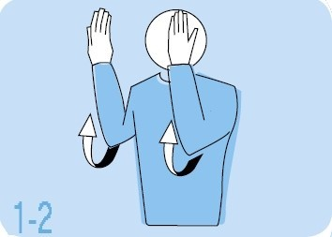
- TENU
Le ballon est tenu et/ou lancé (au service, notamment) ; il ne rebondit pas après la frappe.  Lever lentement l’avant-bras, la paume de la main vers le haut. |  | 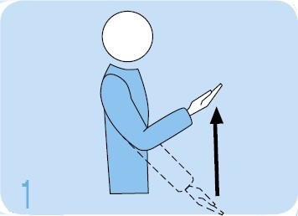
- DOUBLE TOUCHE
un joueur touche deux fois le ballon successivement ou le ballon touche successivement plusieurs parties de son corps.  Lever deux doigts écartés. |  | 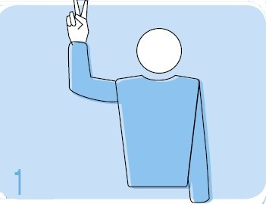
- QUATRE TOUCHES
une équipe touche le ballon quatre fois avant de le renvoyer.  Lever quatre doigts écartés. |  | 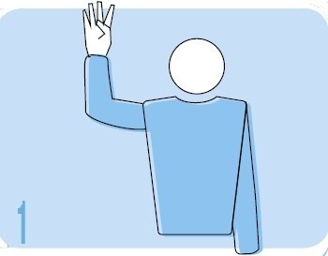
- FAUTES DU JOUEUR AU FILET

- Un joueur touche le filet ou l’antenne en jouant le ballon  - Un joueur touche le filet.  Montrer le côté correspondant du filet puis le joueur fautif |  | 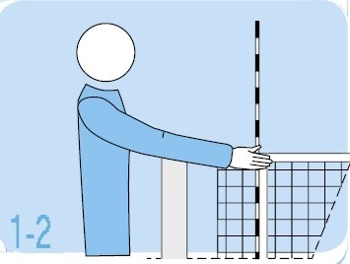
- FRANCHISSEMENT PAR–DESSUS LE FILET
Un joueur touche le ballon ou un adversaire dans l’espace adverse avant ou pendant l’attaque  Placer une main au-dessus du filet, paume vers le bas. |  | 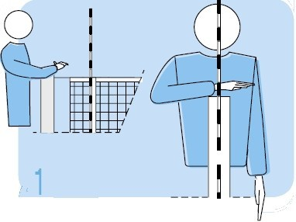
- FAUTE D’ATTAQUE
- Un joueur arrière effectue une attaque dans la zone avant, alors que le ballon est entièrement au-dessus du bord supérieur du filet.  - Un joueur effectue une frappe d’attaque sur le service adverse, alors que le ballon est dans la zone avant et entièrement au-dessus du bord supérieur du filet.  Effectuer un mouvement de haut en bas avec l’avant-bras, la main ouverte. |  | 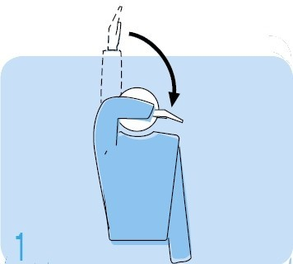
- PÉNÉTRATION DANS LE CAMP ADVERSE
.  - il est permis de toucher le camp adverse avec un pied ou une main, à condition qu’au moins une partie demeure en contact direct avec la ligne centrale.  - il est interdit de toucher le sol du camp adverse avec toute autre partie du corps. |  | 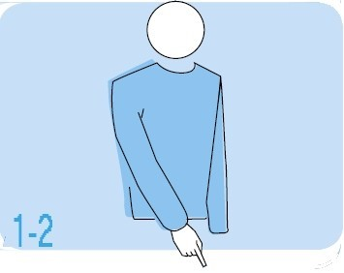
- DOUBLE FAUTE ET ÉCHANGE À REJOUER
- si deux ou plusieurs fautes sont commises simultanément par les adversaires, l’échange est rejoué.  - Si le contact simultané entre deux adversaires au-dessus du filet entraîne un « BALLON TENU », l’échange est rejoué.  Lever verticalement les deux pouces. |  | 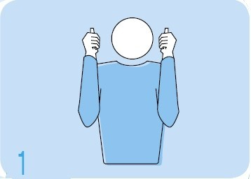
- BALLON TOUCHÉ
Un joueur touche le ballon sans que son équipe parvienne à le renvoyer  Frotter avec la paume d’une main les doigts de l’autre placée en position verticale |  | 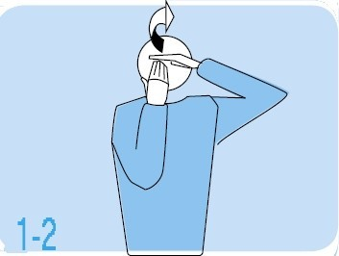
- REMPLACEMENT DES JOUEURS
Le remplacement est l’acte par lequel un joueur), après avoir été enregistré auprès du marqueur, pénètre sur le terrain pour occuper la position d’un autre joueur qui doit quitter le terrain à ce moment-là.  Rotation d’un avant-bras autour de l’autre |  | 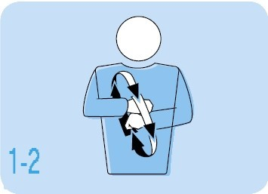
- CHANGEMENT DE CAMP
- Après chaque set, les équipes changent de camp  - Dans le set décisif, dès que l’équipe de tête atteint 8 points, les équipes changent de camps sans retard; les positions des joueurs demeurent les mêmes.  Si le changement ne se fait pas en temps voulu, il doit s’effectuer dès que l’erreur est signalée. Les points marqués au moment du changement restent acquis.  Lever les avant-bras en avant et en arrière, et les tourner autour du corps |  | 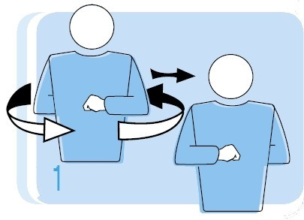
- TEMPS-MORT
2 temps-morts de 30 secondes par set peuvent être demandées par l’entraîneur ou par le capitaine de jeu et uniquement par eux.  Poser la paume d’une main sur les doigts de l’autre, tenue verticalement (forme du T) |  | 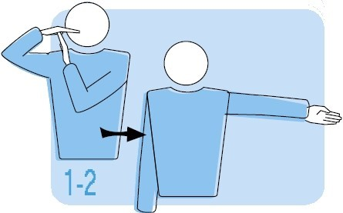
- FIN DU SET (OU MATCH)
Croiser les avant-bras devant la poitrine, les mains ouvertes. |  | 